Notion d'image numérique
Définition : Une image numérique est constituée d’un ensemble de pixels, c’est-à-dire de petits carrés colorés disposés les uns à côté des autres sous la forme d'un tableau à deux dimensions. Le pixel représente ainsi le plus petit élément constitutif d'une image numérique. Chaque pixel est caractérisé par sa position sur l’image (sous forme de coordonnées) et par sa couleur. | 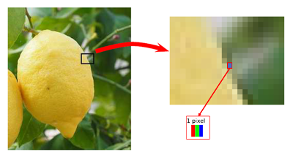
Un capteur photo est constitué de photosites qui convertissent l’énergie lumineuse en impulsions électriques. Chaque photosite est recouvert d’un filtre vert, rouge ou bleu pour n’être sensible qu’à ces 3 couleurs comme le fonctionnement de l’œil humain.
La tension électrique de chaque couleur est ensuite convertie en valeurs numériques sur un octet (valeurs numériques comprises entre 0 et 255).
Une image numérique est donc composée de pixels, chacune constituée de 3 composantes RVB et elle est définie par :
- Taille : ______________________________________________________________________
- Définition ___________________________________________________________________
- Résolution : _________________________________________________________________
- Profondeur de couleurs : ______________________________________________________
- Poids : ______________________________________________________________________

Algorithmes de traitement d’image
De nombreux algorithmes sont utilisés dans les appareils de photographie numérique pour :  - _________________________________  _________________________________  - _________________________________  _________________________________  - _________________________________  - _________________________________  _________________________________ | 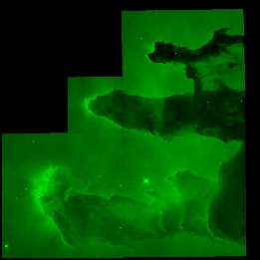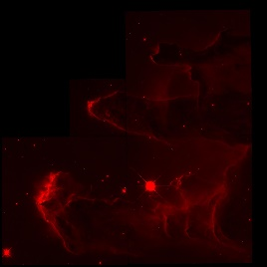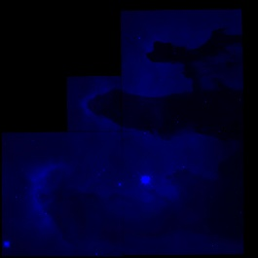  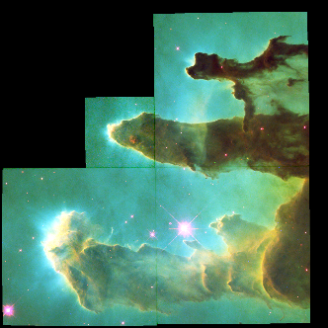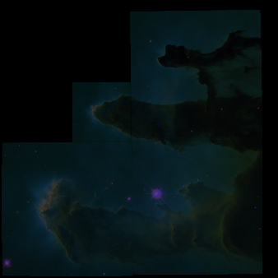
Lorsque l’image est stockée, elle peut encore être traitée à l’aide d’algorithmes via des logiciels ou par programmation.

Création et modification d’une image avec Python

Repérage des pixels dans une image :
Pour travailler sur une image, on va agir sur chacun de ses pixels.  Les pixels sont repérés par leurs coordonnées. Par exemple, le pixel de coordonnées (0 ; 0) se trouve dans le coin en haut et à gauche de l'image. |  | 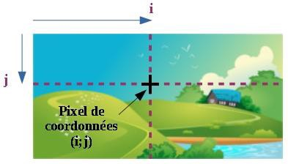
Parcours de tous les pixels d’une image :  ___________________________________________________  ___________________________________________________  ___________________________________________________  ___________________________________________________  Permet de créer un filtre pour une image : | 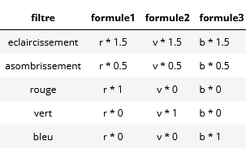
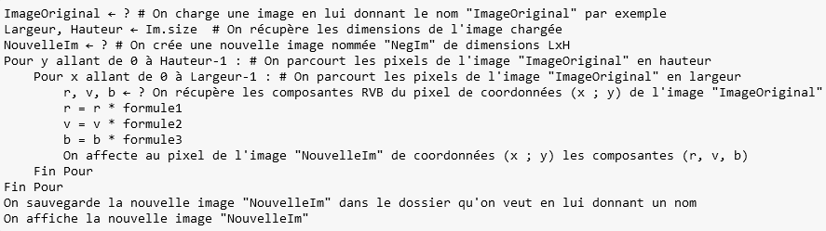

Quelques instructions pour travailler sur une image :
